ESTADÍSTICAS A PROPÓSITO DEL DÍA DE LA MADRE (10 DE MAYO)
DATOS NACIONALES

- Al cuarto trimestre de 2022, en México residían 56 millones de mujeres de 12 años y más. De ellas, 67 % (38 millones) eran madres.
- En 2022, la información sobre la situación conyugal de las madres indica que 11 % estaban solteras.
- Siete de cada 10 madres solteras eran económicamente activas.
- De acuerdo con la ENIGH 2020, en los hogares en donde al menos había una madre soltera, 65 % del ingreso corriente trimestral del hogar provenía del trabajo.
- Según la información de los registros administrativos, 71 % de los partos de madres solteras, quienes obtuvieron el acta de nacimiento de su hija o hijo durante 2021, fueron atendidos en un hospital o clínica oficial.

A propósito de la celebración del Día de la Madre (10 de mayo), el Instituto Nacional de Estadística y Geografía (INEGI) da a conocer indicadores sociodemográficos de madres solteras. Los programas estadísticos que se utilizaron para estimar los indicadores son la Encuesta Nacional de Ocupación y Empleo, Nueva Edición (ENOE^{N}) cuarto trimestre de 2022, la Encuesta Nacional de Ingresos y Gastos de los Hogares (ENIGH) 2020 y la Estadística de Nacimientos Registrados 2021.

Datos de la ENOE^{N} indican que, durante el cuarto trimestre de 2022, en México residían 56 millones de mujeres de 12 años y más. De ellas, 67 % (38 millones) eran madres. La estructura porcentual de su situación conyugal muestra que la mayoría de las madres estaban casadas (47 %), la quinta parte vivían con su pareja en unión libre, 12 % eran viudas y 11 % solteras.

Gráfica 1
Madres de 12 años y más según situación conyugal, 2022
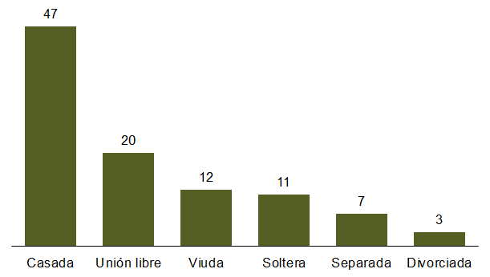
(Distribución porcentual)
Fuente: INEGI. Encuesta Nacional de Ocupación y Empleo, Nueva Edición (ENOE^{N}) IV trimestre 2022. SNIEG. Información de Interés Nacional

El grupo de edad en donde se concentró la mayor cantidad de madres solteras (12 %) fue el de 30 a 34 años (4 millones). Siguieron las de 25 a 29, 35 a 39 y 40 a 44 años, con un peso porcentual de 11 % en cada uno. Esta estructura contrasta con el de las madres alguna vez unidas, donde más de la mitad (51 %) cuenta con 60 años y más. Por otra parte, el porcentaje de madres solteras jóvenes (12 a 29 años) fue ocho puntos porcentuales mayor respecto con las madres unidas de la misma edad.

Cuadro 1
Madres de 12 años y más por grupos quinquenales de edad según situación conyugal, 2022
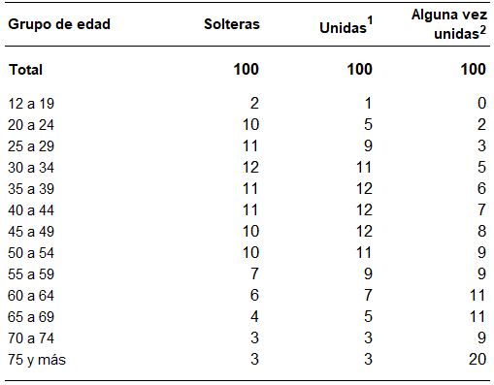
(Distribución porcentual)
^{1/} «Unidas» se conforman de madres que se encuentran casadas o en unión libre.
^{2/} «Alguna vez unidas» incluye a las madres separadas, divorciadas o viudas.
Nota: La distribución porcentual por grupo de edad no suma 100 por el rubro «no especificado».
Fuente: INEGI. Encuesta Nacional de Ocupación y Empleo, Nueva Edición (ENOE^{N}) IV trimestre 2022. SNIEG. Información de Interés Nacional

En cuanto a la escolaridad, destaca que 40 % de las madres solteras contaba con algún grado de educación media superior y superior, poco más de la tercera parte (37 %) tenía estudios de secundaria completa y casi una cuarta parte (23 %) contaba con primaria incompleta o secundaria incompleta. En las mujeres unidas, este último porcentaje aumentó a 33 % y, en alguna vez unidas a 51 por ciento. Lo anterior implica que el porcentaje de estas mujeres con estudios medio superior y superior es menor respecto al de las madres solteras.

Gráfica 2
Madres de 12 años y más por nivel de escolaridad según situación conyugal, 2022
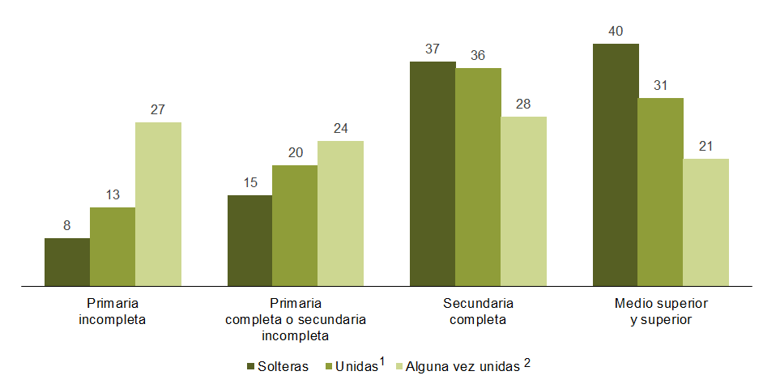
(Distribución porcentual)
^{1/} «Unidas» se conforman de madres que se encuentran casadas o en unión libre.
^{2/} «Alguna vez unidas» incluye a las madres separadas, divorciadas o viudas.
Nota: La distribución porcentual por grupo de edad no suma 100 por el rubro «no especificado».
Fuente: INEGI. Encuesta Nacional de Ocupación y Empleo, Nueva Edición (ENOE^{N}) IV trimestre 2022. SNIEG. Información de Interés Nacional

Para el cuarto trimestre de 2022, siete de cada 10 madres solteras eran económicamente activas y 97 % de ellas estaban ocupadas.

Gráfica 3
Madres solteras por condición de actividad económica y condición de ocupación, 2022
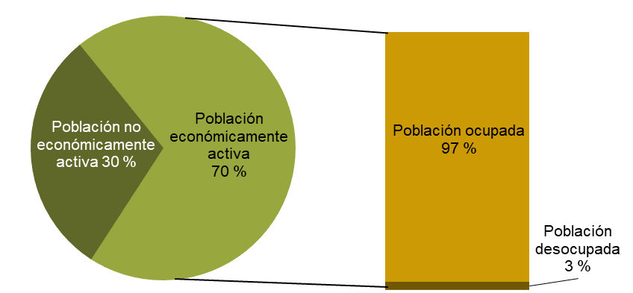
(Distribución porcentual)

Fuente: INEGI. Encuesta Nacional de Ocupación y Empleo, Nueva Edición (ENOE^{N}) IV trimestre 2022. SNIEG. Información de Interés Nacional

Por la posición en la ocupación de las madres solteras ocupadas, durante el cuarto trimestre de 2022, 78 % trabajaban de manera subordinada y remunerada, 18 % lo hacía por cuenta propia, 2 % eran empleadoras y 2 % trabajadoras sin pago. Para aquellas madres solteras que trabajaban de forma subordinada y remunerada, 70 % disponía de prestaciones laborales.

Gráfica 4
Madres solteras por posición en la ocupación y trabajadoras subordinadas y remuneradas, según condición de Prestación laboral, 2022
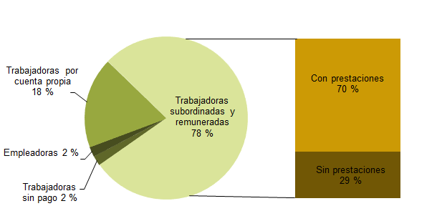
(Distribución porcentual)

Nota: La distribución porcentual por condición de prestaciones no suma 100 porque no se grafica el «no especificado».
Fuente: INEGI. Encuesta Nacional de Ocupación y Empleo, Nueva Edición (ENOE^{N}) IV trimestre 2022. SNIEG. Información de Interés Nacional

En 2022, 48 % de las madres solteras era jefa del hogar; 39 % eran hijas y 12 % tenían otro parentesco con la jefa o jefe del hogar.

Gráfica 5
Madres solteras por parentesco con la jefa o jefe del hogar, 2022
(Distribución porcentual)
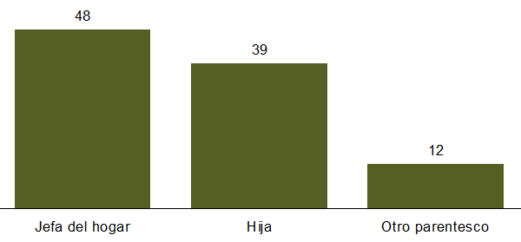
Nota: La distribución porcentual no suma 100 porque no se grafica a los no parientes, su tamaño de la muestra es insuficiente para inferir datos.
Fuente: INEGI. Encuesta Nacional de Ocupación y Empleo, Nueva Edición (ENOE^{N}) IV trimestre 2022. SNIEG. Información de Interés Nacional

De acuerdo con datos de la ENIGH 2020, en los hogares en donde residía al menos una madre soltera, 65 % de los ingresos corrientes trimestrales del hogar procedió de ingreso por trabajo; 19 % fue por transferencias; 13 % de la estimación del alquiler y 3 % de la renta de la propiedad.

Cuadro 2
Ingresos corrientes trimestrales de los hogares donde reside
al menos una madre soltera por fuente de ingreso, 2020
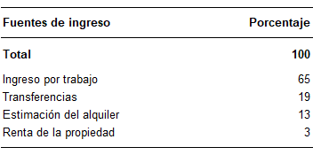
(Distribución porcentual)
Nota: No se muestra el dato de otros ingresos corrientes, ya que el tamaño de la muestra es insuficiente para inferir información.
Fuente: INEGI. Encuesta Nacional de Ingresos y Gastos de los Hogares 2020. SNIEG. Información de Interés Nacional

En relación con los gastos corrientes trimestrales de los hogares donde residía al menos una madre soltera, 39 % se destinó a la compra de alimentos; 17 % al transporte; 12 % a la vivienda; 9 % a gastos personales y 8 % fue para educación y esparcimiento.
Cuadro 3
Gastos corrientes trimestrales de los hogares donde residía al menos
una madre soltera, por rubros de gastos del hogar, 2020
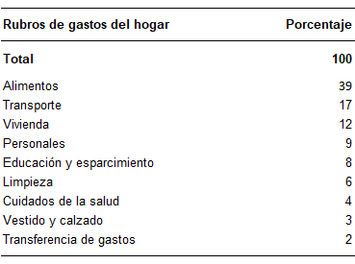
(Distribución porcentual)
Fuente: INEGI. Encuesta Nacional de Ingresos y Gastos de los Hogares 2020. SNIEG. Información de Interés Nacional

Las Estadísticas de Nacimientos Registrados indican que en 2021 se inscribieron 1 912 178 nacimientos en México; 14 % (263 624) correspondió a madres solteras. Por grupos de edad de las madres solteras al momento del nacimiento de su hijo o hija, 51 % se encontró en el rango de 20 a 29 años, 21 % eran adolescentes con menos de 20 años y un porcentaje similar tenía de 30 a 39 años.

Cuadro 4
Nacimientos registrados por grupos de edad de la madre al momento
del nacimiento de su hija o hijo, según situación conyugal, 2021
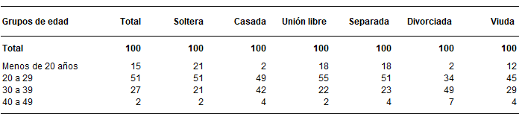
(Distribución porcentual)
Nota: No se presenta información de nacimientos de madres que no especificaron su edad.
Fuente: INEGI. Estadística de Nacimientos Registrados 2021. Consulta interactiva de datos

En Guanajuato, Puebla, Aguascalientes, Coahuila, Yucatán, Zacatecas y Durango, más de 25 % de los nacimientos registrados de madres solteras correspondió a adolescentes menores de 20 años.

Cuadro 5
Nacimientos registrados de madres solteras quienes al nacimiento de su hija o hijo
tenían menos de 20 años, por entidad federativa, 2021
(Porcentaje)
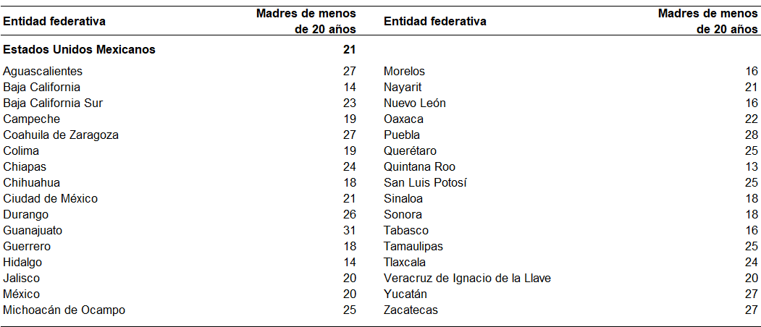
Fuente: INEGI. Estadística de Nacimientos Registrados 2021. Consulta interactiva de datos

El parto de las madres solteras, que registraron a su hija o hijo durante 2021, fue atendido en su mayoría en hospitales o clínicas oficiales (71 %), 14 % acudió a un hospital o clínica privado y 3 % el parto fue en su domicilio. El resto se atendió en otro lugar, o bien, no se especificó el sitio de ocurrencia. En cuanto a la persona que atendió el parto, 85 % de los nacimientos registrados fue atendido por personal médico, 3 % fue asistido por una partera, 6 % por otra persona y en 6 % de no se especificó quien lo atendió.

Del total de madres solteras, 56 % tenía una o un hijo vivo al momento de expedir el acta de nacimiento de la o del hijo al que fueron a registrar durante 2021; 25 % tenía dos y 19 % tres o más. La mayoría de las madres solteras (58 %) registraron a su hija o hijo el mismo año en que nació, 27 % lo hizo un año posterior al nacimiento y 15 % dos o más años después del nacimiento.

Cuadro 6
Nacimientos registrados de madres solteras según tiempo
transcurrido entre el nacimiento y el registro, 2021
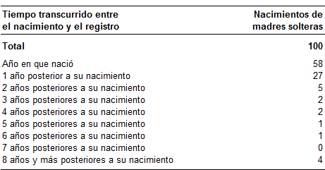
Fuente: INEGI. Estadística de Nacimientos Registrados 2021. Consulta interactiva de datos

Para consultas de medios y periodistas, escribir a: comunicacionsocial@inegi.org.mx
o llamar al teléfono (55) 52-78-10-00, exts. 321064, 321134 y 321241

Dirección de Atención a Medios/ Dirección General Adjunta de Comunicación



Se considera «madre» a una mujer de 12 años y más con al menos una hija o hijo nacido vivo.

